PROCESSO CEE | 068/2012
INTERESSADO | Centro Estadual de Educação Tecnológica Paula Souza /FATEC Indaiatuba
ASSUNTO | Reconhecimento do Curso Superior de Tecnologia em Logística Aeroportuária
RELATOR | Cons.º João Cardoso Palma Filho
PARECER CEE | Nº 272/2012 CES “D” Aprovado em 27/6/2012  Comunicado ao Pleno em 04/7/2012

CONSELHO PLENO

1. RELATÓRIO
1.1 HISTÓRICO

A Diretora Superintendente do Centro Estadual de Educação Tecnológica Paula Souza encaminha a este Conselho, por intermédio do Ofício nº 138/2012-GDS, datado de 15/02/2012, protocolado em 07-03-2012, os documentos para Reconhecimento do Curso Superior de Tecnologia em Logística Aeroportuária, oferecido pela FATEC Indaiatuba, nos termos da Deliberação CEE nº 99/2010 (fls. 2).
Para emissão de Parecer Técnico foram designados os Especialistas Flávio Soares Correa da Silva e Orlando Fontes Lima Júnior, conforme Portaria CEE/GP nº 88/2012, publicada no DOE de 06/04/12, que após visita in loco emitiram Relatório juntado de fls.12 a 16.
1.2 APRECIAÇÃO

Nos termos da norma epigrafada, da informação da Assistência Técnica, do Relatório dos Especialistas e do Relatório síntese, analiso os autos como segue:
Instituição: FATEC Indaiatuba
Curso: Curso Superior de Tecnologia em Logística Aeroportuária
Atos legais referentes ao Curso
Criação da FATEC: Decreto nº 39.326/1994.
Autorização: Parecer CEE nº 347/2007, Portaria CEE/GP nº 352/2007 (Gestão Empresarial, com ênfase em Comércio Exterior, Marketing e Sistemas de Informação).
O Curso Superior de Tecnologia em Logística Aeroportuária foi reestruturado pelo Parecer CEE nº 275/2011, em atendimento à Deliberação CEE nº 86/2009.
Adequação ao CNCST: Parecer CEETEPS/CD nº 92/2011.
Responsável pelo Curso
Nome: Sandro Roberto da Silva Calabrezi
Titulação: Mestre em Engenharia Civil – Área de Concentração Transportes
Cargo Ocupado na Instituição: Coordenador do Curso e Professor Assistente
Currículo na Plataforma Lattes: http://lattes.cnpq.br/5189685645130186

Dados Gerais

Horários de funcionamento: | manhã: 8H20 às 11h50
Duração da hora/aula: | 50 minutos
Carga horária total do Curso: | 2800 horas, sendo 2880 aulas = 2400 h de Atividades didáticas + 240 h de Estágio e 160 h Trabalho de Graduação.
Número de vagas oferecidas: | manhã: 40 vagas, por semestre.
Tempo para integralização: | mínimo: 6 semestres e máximo: 10 semestres

Caracterização da infraestrutura física da Instituição reservada ao Curso
Instalação | Quantidade | Capacidade | Observações
Salas de aula | 6 | 40
Laboratórios | 3 | 40/ Info 20 cd | Info e Logislab

Biblioteca
Tipo de acesso ao acervo | Livre
É específica para o curso | Não
Total de livros para o curso | Títulos: 180 Volumes: 968
Periódicos | 10 títulos
Videoteca/Multimídia | 39 títulos Volumes: 154
Teses | 610 (monografias, dissertações e teses) – impressas; 50 monografias online

Corpo Docente:
Relação Nominal dos Docentes

Docente | Titulação  Acadêmica | Categoria | Contrato de Trabalho | HA | Disciplina | Enquadra-mento
Carlos Antonio Fragoso | Mestre | Associado I | Concursado | 2 | Est. Bas | Disciplina Básica
 |  |  |  | 4 | P.O. | Inciso I
 |  |  |  | 2 | E.U. | Inciso I
 |  |  |  | 4 | C.L. | Inciso I
Cristiano Monteiro da Silva | Doutor | Associado I | Concursado | 2 | Cont. | Disciplina Básica
 |  |  |  | 4 | Eco. | Disciplina Básica
 |  |  |  | 4 | G. Finan. | Inciso I
 |  |  |  | 2 | Lab. Log. III | Inciso I
Elenir Almeida Silva | Mestre | Assistente | Concursado | 2 | Ing. III | Disciplina Básica
 |  |  |  | 2 | Ing. IV | Disciplina Básica
Eugênio Tadeu Bertagnoli | Especialista | Pleno I | Concursado | 4 | G. Pessoas | Inciso II
 |  |  |  | 2 | Lab. Log. III | Inciso II
Magali Barçante Alvarenga | Doutor | Pleno I | Concursado | 2 | Ing. I | Disciplina Básica
 |  |  |  | 2 | Ing. II | Disciplina Básica
Reinaldo Toso Junior | Mestre | Associado I | Concursado | 4 | L.E. | Inciso I
 |  |  |  | 2 | Lab. Log. II | Inciso I
 |  |  |  | 4 | Comex | Inciso I
Sandro Roberto da Silva Calabrezi | Mestre | Assistente | Concursado | 4 | T.T.A. | Inciso I
 |  |  |  | 4 | M.A.C. | Inciso I
 |  |  |  | 4 | M.I. | Inciso I
 |  |  |  | 4 | Lab. Log. IV | Inciso I
Sérgio Donisete Clauss | Especialista | Associado I | Concursado | 2 | Info | Inciso II
Virgílio Itauiti Panzetti | Mestre | Associado I | Concursado | 4 | ADM | Disciplina Básica
Wagner Daumichen Barrella | Doutor | Associado I | Concursado | 4 | T.A.L. | Inciso I
 |  |  |  | 4 | G.M. | Inciso I
 |  |  |  | 4 | G. Prod. | Inciso I
Wilton Sturm | Mestre | Associado I | Concursado | 4 | Cálculo | Disciplina Básica
Yara Brito Brasileiro | Mestre | Pleno I | Concursado | 2 | Com. Emp. | Disciplina Básica
 |  |  |  | 2 | M. P. | Disciplina Básica
 |  |  |  | 2 | Lab. Log. I | Inciso I

Classificação segundo a Deliberação CEE nº 50/2005 para os Cursos Superiores de Tecnologia ou Deliberação CEE 55/2006 para as disciplinas básicas
Disciplinas Básicas (formação geral) |  |  | Disciplinas Profissionais
Título | Nº | % | Classificação | Nº | %
Graduado | - | - | Inciso I | 6 | 75
Especialista | - | - | Inciso II | 2 | 25
Mestre | 5 | 71,5 | Inciso III
Doutor | 2 | 28,5
Total | 7 | 100% | Total | 8 | 100%

Corpo técnico disponível para o Curso
Tipo | Quantidade
Diretor | 1
Coordenador do curso | 1
Diretora de Serviço Acadêmico | 1
Auxiliar administrativo | 1
Bibliotecária | 1
Auxiliar de biblioteca | 1
Multi-mídia (apoio) | 3
Estagiário | 1

Demanda do Curso no último processo seletivo, desde a autorização (últimos 5 anos)

Semestre | Vagas | Candidatos | Relação candidato/vaga
Semestre | Manhã | Manhã | Manhã
1º 2010 | 40 | 115 | 2,88
2º 2010 | 40 | 104 | 2,06
1º 2011 | 40 | 124 | 3,10
2º 2011 | 40 | 130 | 3,25
1º 2012 | 40 | 136 | 3,40

Demonstrativo de alunos matriculados e formados no Curso desde o último Reconhecimento, por semestre

Semestre | Matriculados
Semestre | Ingressantes | Demais séries | Total
Semestre | Manhã | Manhã | Manhã
1º 2010 | 40 | - | 40
2º 2010 | 40 | 47 | 87
1º 2011 | 40 | 81 | 121

Matriz Curricular do Curso, contendo distribuição de disciplinas por semestre

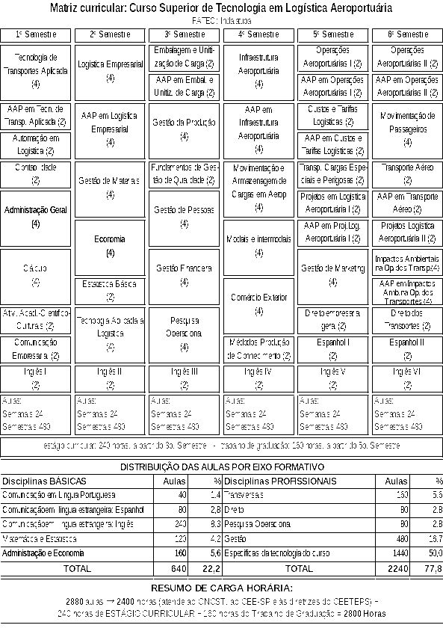

A carga horária de 2.880 aulas corresponde a um total de 2.400 horas de atividades, mais 240 horas de Estágio Supervisionado e 160 horas de Trabalho de Graduação, perfazendo um total de 2.800 horas, contemplando assim o disposto na legislação vigente.

MANIFESTAÇÃO DA COMISSÃO DE ESPECIALISTAS

Os Especialistas manifestaram-se, após visita in loco, favorável ao Reconhecimento do Curso Superior de Tecnologia em Logística Aeroportuária, com a seguinte recomendação:
“Em linhas gerais, consideramos todos os itens avaliados adequados para o desenvolvimento do curso em análise. Recomendamos à direção da unidade considerar a possibilidade de expandir a oferta do curso para o período noturno, pois tanto os estudantes como alguns professores comentaram acreditar que exista demanda regional significativa para isso. Recomendamos, também, considerar políticas mais agressivas de divulgação do curso na região, tanto para captar novos estudantes como para auxiliar na colocação dos egressos na indústria local.”

2. CONCLUSÃO

Aprova-se, com fundamento na Deliberação CEE nº 99/2010, o pedido de Reconhecimento do Curso Superior de Tecnologia em Logística Aeroportuária, oferecido pela Faculdade de Tecnologia de Indaiatuba, do Centro Estadual de Educação Tecnológica Paula Souza, pelo prazo de três anos.
O presente reconhecimento tornar-se-á efetivo por ato próprio deste Conselho, após homologação deste Parecer pela Secretaria de Estado da Educação.
São Paulo, 25 de junho de 2012.

a) Consº João Cardoso Palma Filho
Relator

3. DECISÃO DA CÂMARA
A CÂMARA DE EDUCAÇÃO SUPERIOR adota, como seu Parecer, o Voto do Relator.
O Conselheiro Angelo Luiz Cortelazzo absteve-se em votar por motivo de foro íntimo.
Presentes os Conselheiros: Angelo Luiz Cortelazzo, João Grandino Rodas, Marcos Antonio Monteiro, Maria Cristina Barbosa Storopoli, Maria Lúcia Marcondes Carvalho Vasconcelos, Mário Vedovello Filho e Roque Theóphilo Junior.
Sala da Câmara de Educação Superior, em 27 de junho de 2012.

- Cons. Angelo Luiz Cortelazzo
Presidente

DELIBERAÇÃO PLENÁRIA

O CONSELHO ESTADUAL DE EDUCAÇÃO toma conhecimento, da decisão da Câmara de Educação Superior, nos termos do Voto do Relator.
Sala “Carlos Pasquale”, em 04 de julho de 2012.

Cons. Hubert Alquéres

Presidente

PARECER CEE Nº 272/12 – Publicado no DOE em 05/7/2012 - Seção I - Página 41
Res. SE de 11/7/2012, publicado no DOE em 12/7/2012 Seção I Página 40
Portaria CEE/GP nº 302/12, publicado no DOE em 17/7/12 Seção I Página 24

